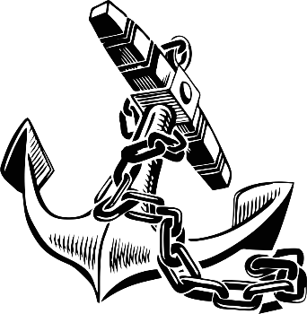
Deze nieuwsbrief is een samenraapsel van binnen gekomen berichten de Koninklijke Marine, Koopvaardij, Visserij en Binnenvaart aangaande over het heden en verleden.

“de redactie “
A.C.Krijgsman
Abeelstraat 96
3319 AG Dordrecht
06-25160899
www.tenanker@kpnmail.nl

Deze extra toevoeging van het web-magazine fungeert als verlengstuk en is onafscheidelijk verbonden aan de website: https://www.tenanker.com en conformeert zich aan de regelgeving zoals daar is vermeld.

Er zijn altijd wel mensen die met mijn werk aan de haal gaan. Aan de ene kant is dat een teken dat ik het goed heb neergezet, maar ik sta niet toe lukraak te kopiëren voor andere dan puur privé doeleinden zonder daar schriftelijke toestemming voor te vragen.

Hoe gaan we nu met z’n allen om met de Corona….

Het is een heel normaal verschijnsel dat we veel met het woord Corona worden geconfronteerd, je kan de radio, televisie of andere media kanalen niet aan zetten of het gaat over de virus.
Soms kan je deze gedachten niet meer stoppen, en dan loop je te piekeren, en als je loopt te piekeren denk je weer steeds aan hetzelfde probleem.
Je hebt er helemaal niets aan, want je kan het niet tegen houden, maar wat wel kan is je gedachten verzetten.

Wat kunnen we eraan doen?
- Er over praten wil vaak wel helpen, bel een vriend of lotgenoot want als je er met een ander over praat kan je misschien een andere kijk hebben op het geheel.
- Probeer iets leuks te doen door bijvoorbeeld een legpuzzel uit de kast te trekken en deze te maken.
- Ga eens de boekenkast opruimen opdat je misschien nog zaken tegenkomt die je wilt delen met een ander.
- Ruim de zolder op en kijk eens in die stoffige “Old Shoe Box” waar misschien nog foto’s zijn te vinden uit de tijden van weleer, foto’s van één van de vele reizen die je hebt gemaakt, ook misschien van na je diensttijd.
- Bedenk iets waar ik als redacteur misschien voor ons iets in kan betekenen.
- Vergeet even de zorgen, schrijf een paar leuke herinneringen op een postit…
Plak die op de spiegel en lees die gedachten weer even hardop als je somber bent.
- Heb je een idee….kom er dan mee…. tennanker@kpnmail.nl
- Kort om sta niet stil met je gedachten maar kom in actie….

De redactie gaat ten Anker, maar voor jou is het nu anker OP….
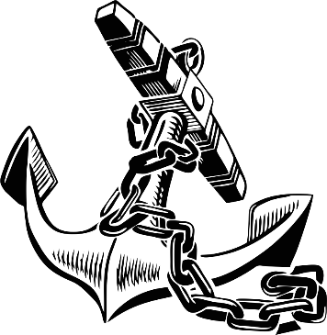

Geheel nieuw…..

Vanaf heden kunt u reacties schrijven en/of lezen via onderstaand tabblad waarmee u direct naar de juiste plaats wordt gedirigeerd.
Hier kunt u reageren op stukken die zijn geplaatst, u kunt er vragen in kwijt, kortom hier kunt u alles kwijt wat u kwijt wilt.
Hiermee ontlast u uiteindelijk de inzendingen in onze webmagazine zodat deze ruimte beter besteed kan worden aan relevante zaken en verhalen. Het voordeel is dat u hier rechtstreeks in kan plaatsen, zonder tussenkomst van de redactie en dat de ingezonden reacties voortaan door iedereen te lezen is, en dus ook simpel zijn te beantwoorden indien u daar behoefte aan heeft.

Wij hopen veel hierin terug te vinden….

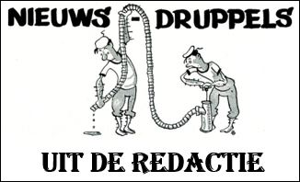
Onlangs kwam op de redactie de vraag binnen waarom soms het magazine eerder af wordt gedrukt dan de data die vermeld is in het magazine.
Welnu ik heb te maken met de verzendmogelijkheden die ik uiteen moet trekken daar je als particulier niet onbeperkt ruimte hebt om mails er uit te jassen.
Daar ik ook afhankelijk ben van de grot van het magazine en de ontvangst mogelijkheden bij de ontvanger ben ik van mening dat ik standaard het verzend in 3 gelijke delen, dus het kan zo zijn dat de ene keer het 1 of 2 dagen te vroeg is of netjes op de juiste dag.
Het moet in mijn beleving geen probleem opleveren, toch ?

Redactie….

